ASOL规划阶段记录

此文档随时更新，随规划更新，随心情更新，随时间安排更新

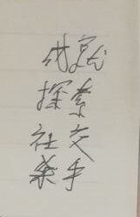 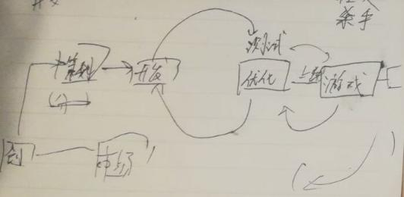 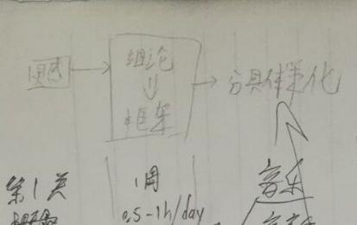

面向玩家类型优先度 总流程概括 灵感到大纲，到策划完成

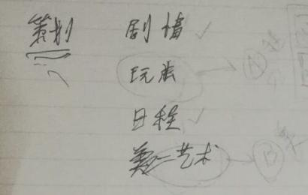 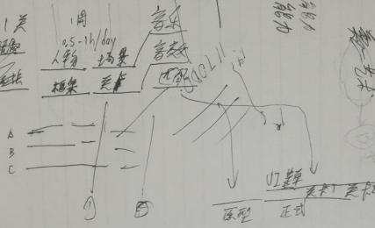

策划分类分职 开发进度日程顺序

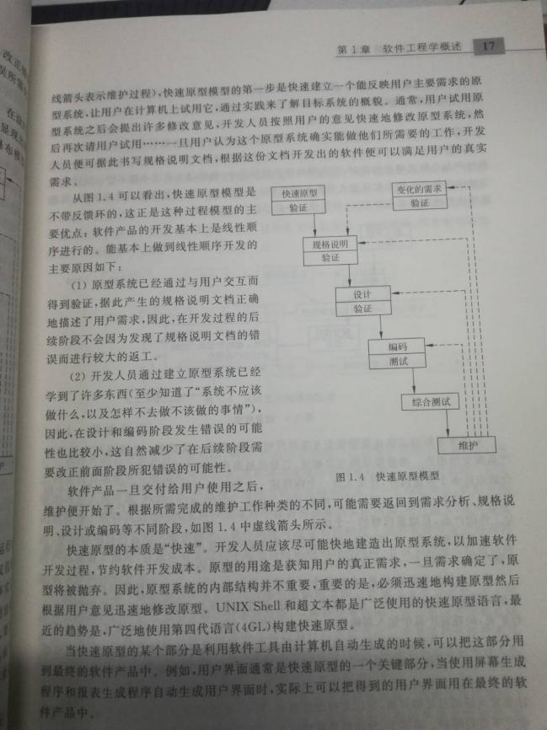快速原型模型

风格关键字

类似墨家机关城的解谜世界

幻想的类古中国背景

低魔 机关解谜

牢房闸门 铜门钉 饕餮头 祭祀用具

偏神秘黑暗，淡化恐怖

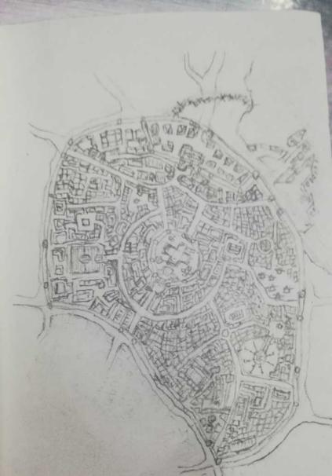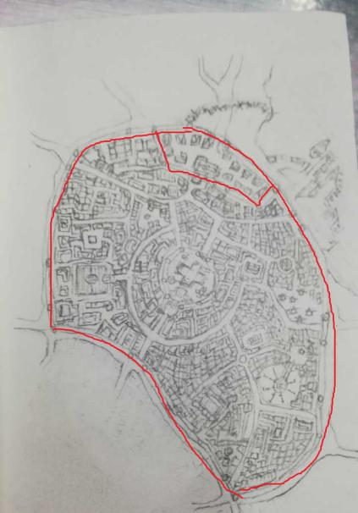

公爵城(王渡)及城墙标示图

源于天津市外环线，旋转了180°

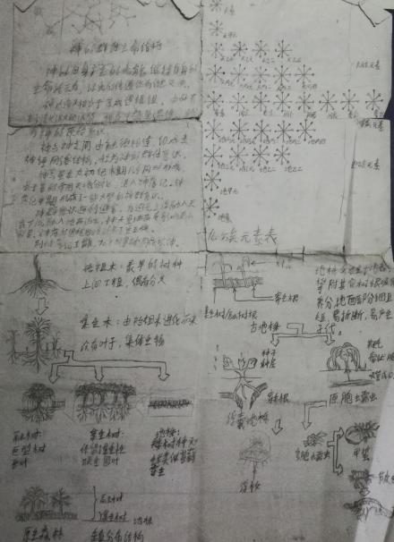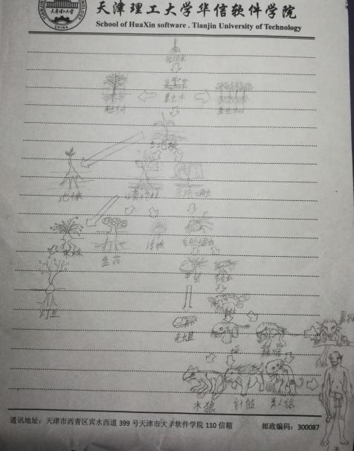

世界观，幻想物种，可作为细节的信息元素

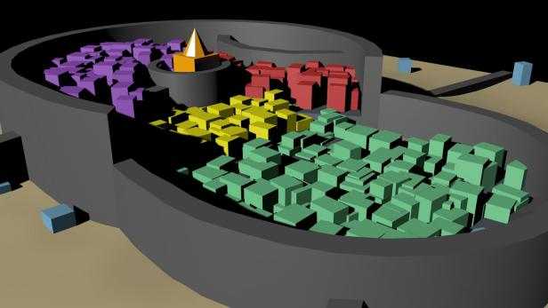

王渡 大致三维结构

地区富有程度：蓝<绿<黄<红<紫<金  
红色区域的城墙间：兵营(场景二)，城墙内：监狱(场景一)

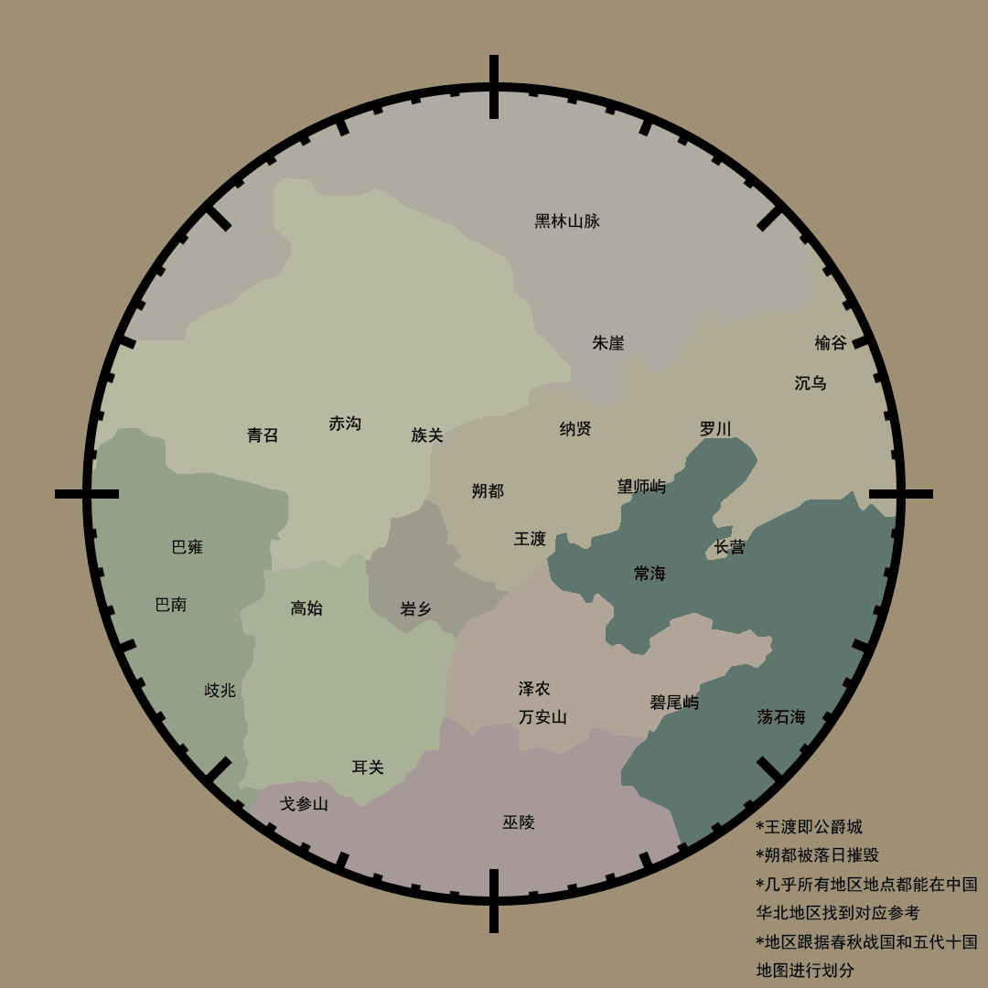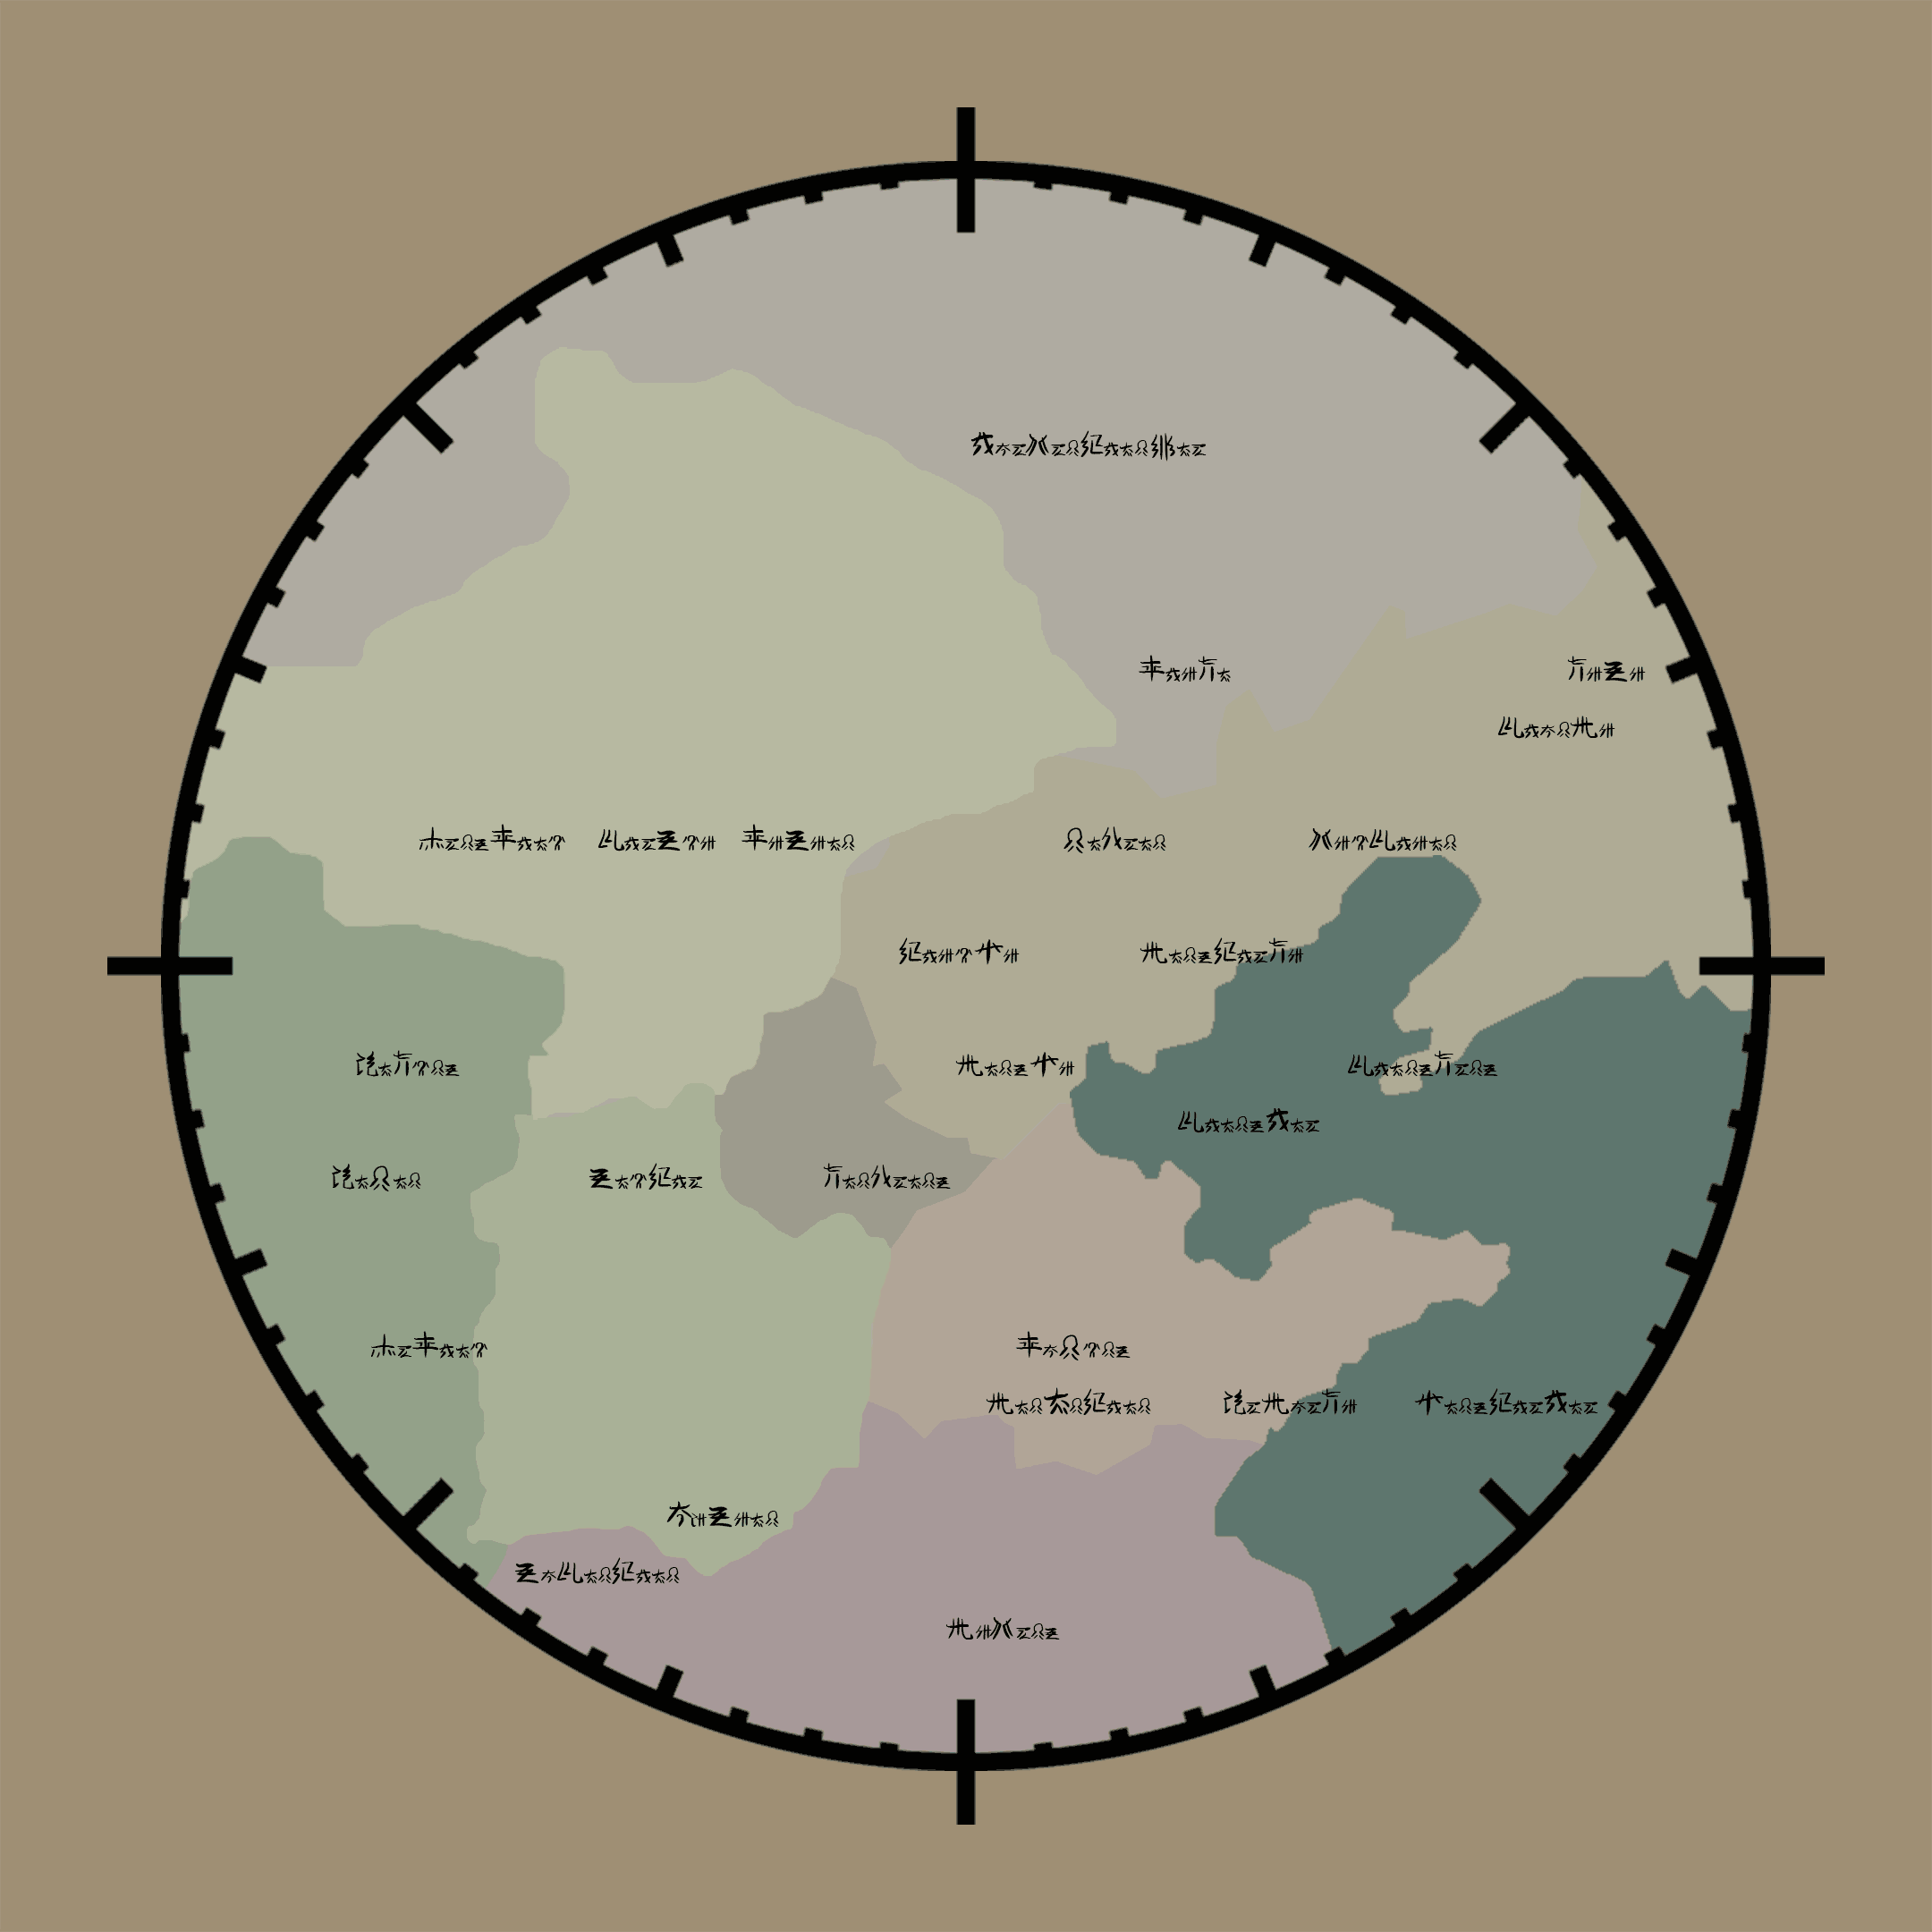

世界地图

\*王渡即公爵城

\*朔都被落日摧毁

\*几乎所有地区地点都能在中国

华北地区找到对应参考

\*地区跟据春秋战国和五代十国

地图进行划分

场景一  
室内，人工光源，古中国风格  
人物形象设计  
主要动作，互动动作  
地图设计  
场景信息要素，雕像，文字  
3个主线机关，2个隐藏机关  
循环动画npc  
时间规划

通用机关重复利用

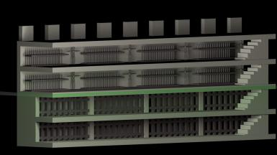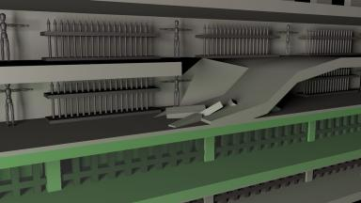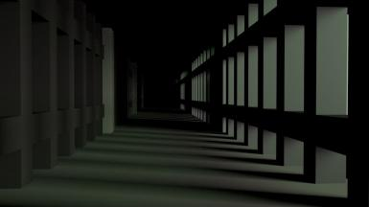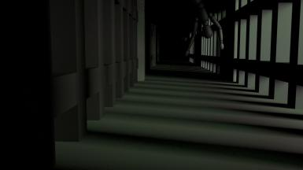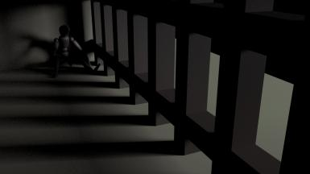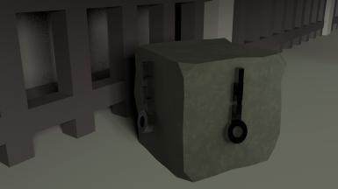

城墙概念构想：  
因为场景一二都是内墙的一部分，所以可以设计多层长条形的地图。绿色部分为地面分界线，之下为场景一，之上为场景二。因为是概念，正式地图设计可以不是垂直路径，层数也根据机关设计而定

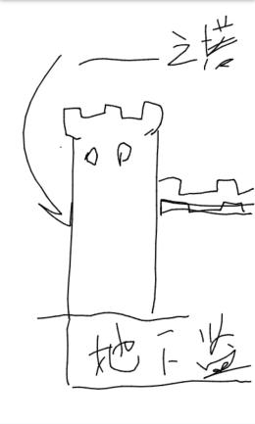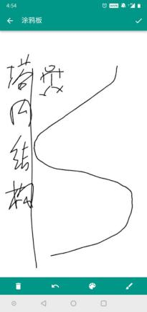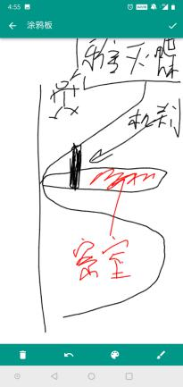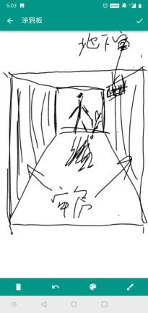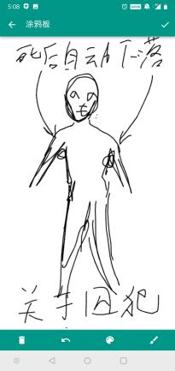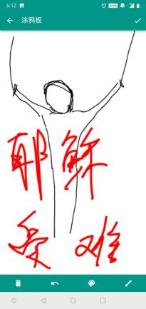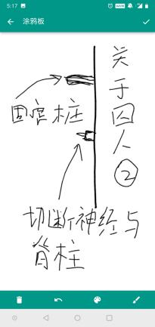

半生化危机

不一定击杀怪物

可以通过某种道具或者场景互动减慢、限制怪物

通过机关杀死怪物

设计阶段，世界规则要求清晰可理解，更改设定需要给出合理解释

第一人称，主角自身无模型，无动画，原力开锁

空手时画面只有场景和准星，持有道具时侧面道具浮动

道具UI，轮播缩略图，不更换道具时UI变淡透明

非线性地图

关键位置自动存档，玩家也可手动存档

遍历地图中所有机关，记录解开与否，记录主角位置，记录持有道具

场景一解谜不超过3-4个，为剧情服务，不出现刻意解谜

可有适当反复跑图

可预留位置，用于获取其他场景的道具

可预留线索，用于联动其他场景的剧情

简单世界模型

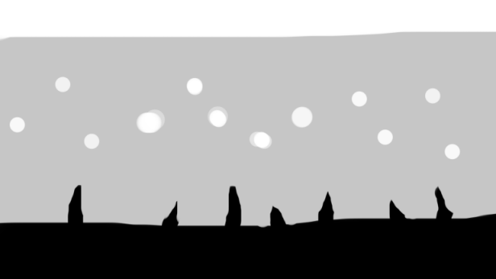

太初纪：黑气和白气混杂，产生白壳黑核的星，和黑壳白核的神

消耗黑白物质产生光(能量)，星反射生成的光，神吸收生成的光

黑气吸光下沉，白气与黑相斥上浮，形成天地

神落纪：神是一种生命体，有简单结构和原始意识，比星含的黑气多，沉得快

神落到地上，生命力分散，神消亡，产生树

星落纪：星下沉，把光发到地上，地上的生物繁衍生息，把离地面最近的一颗星 拽了下来，生物大灭绝

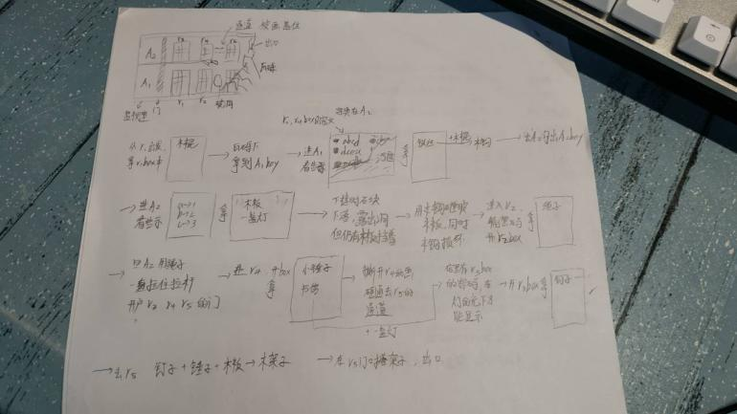

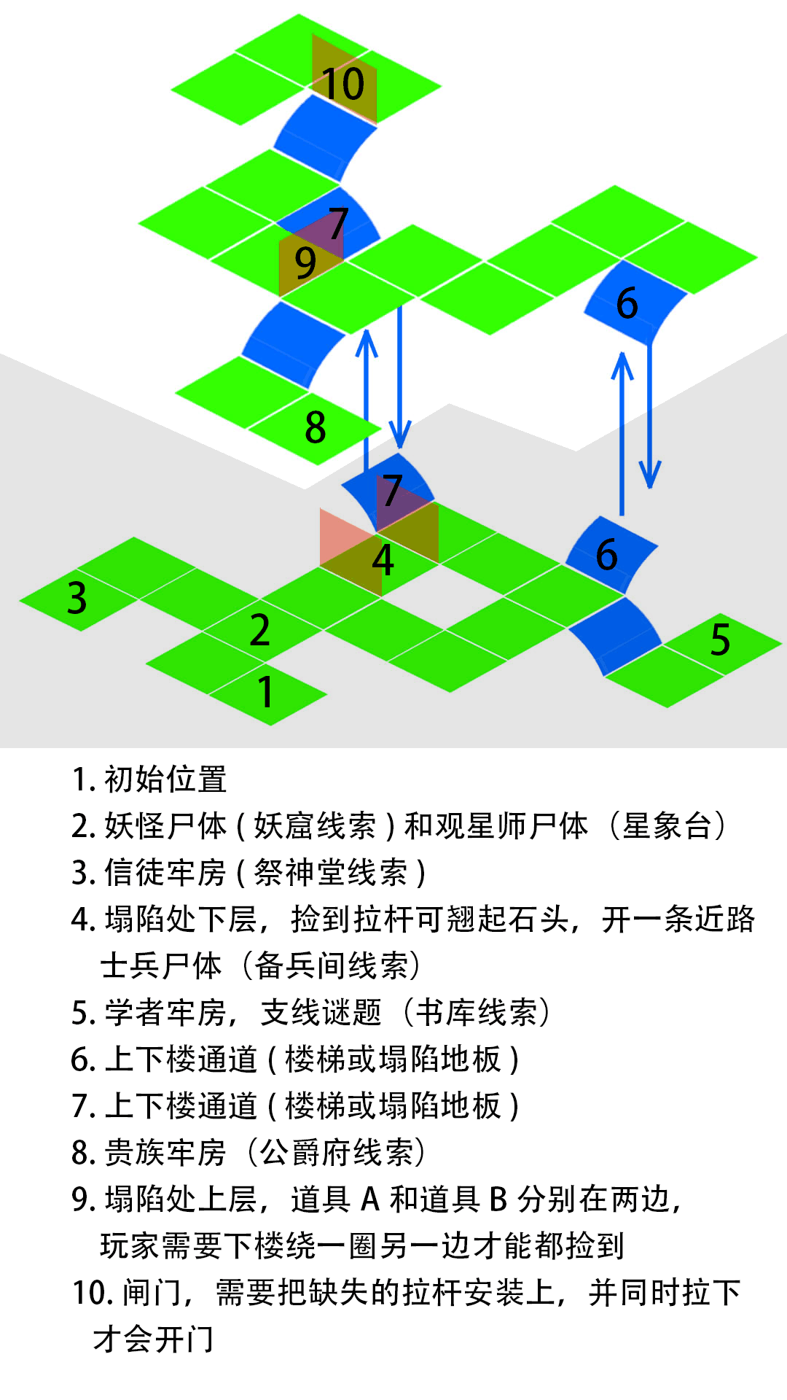

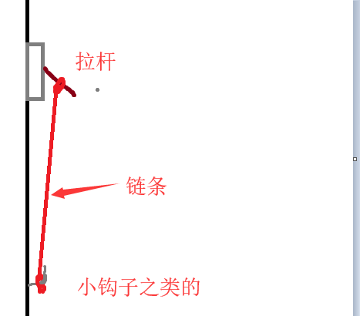  
一个门，玩家拉下拉杆开门，但玩家一离开拉杆处，门就会关闭，拉杆复位。拉杆和门有一定距离，玩家无法拉完拉杆后立刻从门出去。  
解密方法：  
1、从一个有铁链的房间拾取一条铁链，可以将铁链一端挂在拉杆上，另一端挂在拉杆旁某处上，用铁链使拉杆一直处于拉下的状态。  
2、刚捡到的铁链过长，无法起到约束作用，需要使用其他道具（刀、斧头或其他场景里的道具）将铁链变短后再使用

牢房

↓

妖和观星师，星图矩阵3\*3

↓

捡到拉杆 →拉杆勾石盘

↓ ↓

铰断铁链 暗道

勾双拉杆得石盘\*2 ↓

↓ 贵族尸体

← 开启牢房门 .

↓ 信徒牢房开启下一条路 .

↓ ↓ .

↓ 士兵及石盘a .

学者牢房 ↓ .

↓ 点火机关，开灯问题 .

学者尸体书页 ↓ .

↓ ← ↓ .

看清书信的字 闸门上石盘b .

看清石盘双密码 .

↓

开启闸门

流浪者牢房 信徒牢房

学者牢房 贵族牢房

铰断设施

石盘保管室

走廊 瓦砾 暗道

火台矩阵

闸门口